

Základní škola a Střední škola CREDO, o.p.s.
Číslo projektu: CZ.1.07/1.4.00/21.2963

Elektrický proud
Výukový materiál č.: VY_32_INOVACE_102_Elektrický proud

Vypracoval: Mgr. Ondřej Vraj

Určeno pro 9. ročník ZŠ praktické
Vzdělávací oblast: Člověk a příroda
Vzdělávací obor: Fyzika
Tematický okruh: Fyzika pro 9. ročník ZŠ praktické
Vytvořeno dne: 26. 9. 2012
Odpilotováno ve výuce dne: 27. 9. 2012

Anotace: Učební materiál zaměřený na opakování učiva o elektrickém proudu. Druhá část je určena jako pracovní listy k vytištění a skupinové a individuální práci žáků. Slouží jako doplněk k praktickým ukázkám.

Elektrický proud

Elektrická síla tlačí náboj od jednoho pólu baterie ke druhému. Tím vzniká elektrický proud.

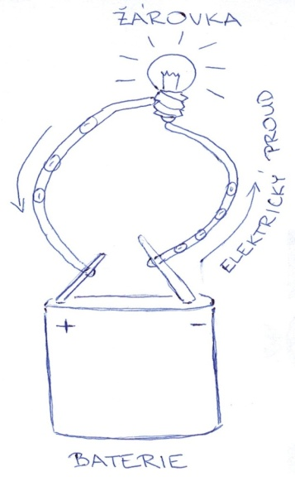

obr. 1: Elektrický proud

Jestliže je cesta přerušena, proud nemůže procházet. Když proud prochází vláknem žárovky, vlákno se rozžhaví a svítí. Na žárovce jsou místa, kudy proud vstupuje a kudy z ní vychází. Žárovka se šroubuje do objímky. Kovy dobře vedou elektrický proud. Jsou to vodiče. Papír, sklo, porcelán, dveře a plasty jsou nevodiče.

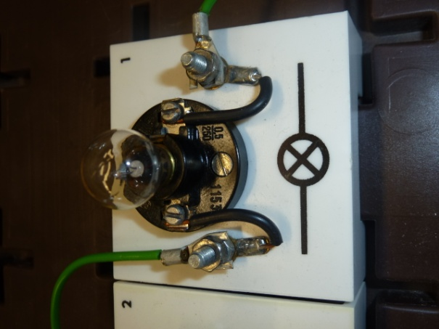

obr. 2: žárovka v objímce

Úkoly:

1. Vyznač barevně na obrázku, kudy vede elektrický proud.
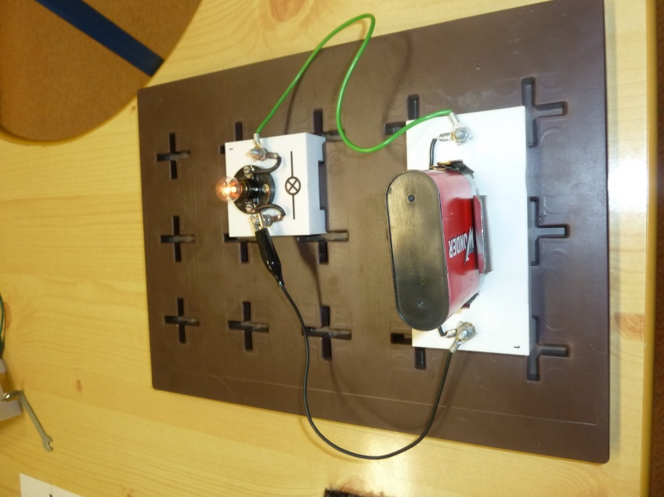

2. Napiš pod obrázek, proč žárovka nesvítí.

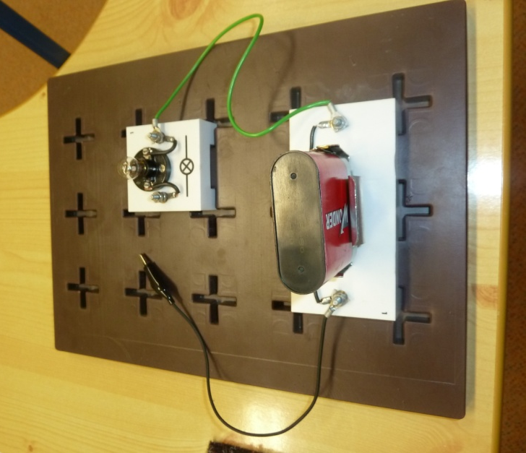
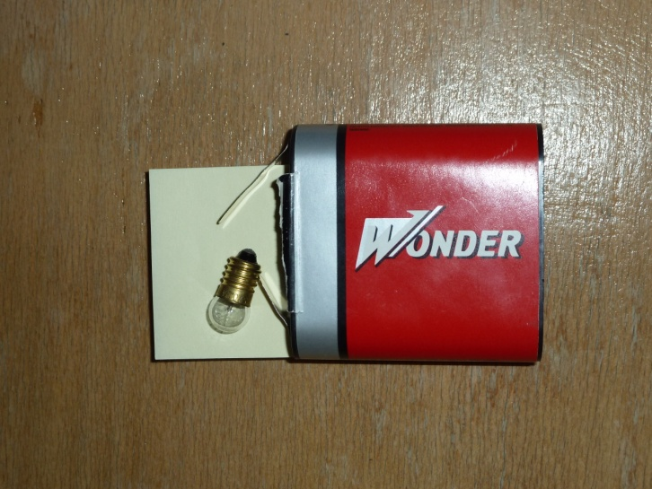

…………………………………… ………………………………………
…………………………………… ………………………………………

Zdroje:
Obrázky a fotografie jsou vlastním dílem autora.

